Ime ___________________________________________ Datum __________________

- Autobus smijemo čekati na neoznačenom mjestu na cesti. DA NE
- Znak STOP odnosi se samo na pješake. DA NE
- Zrakoplov slijeće u zračnu luku. DA NE
- Putnu kartu kupujemo na blagajni. DA NE
- Brodom upravlja pilot. DA NE
- Strojovođa upravlja vlakom. DA NE
- Trajektom se prevoze samo putnici. DA NE
- Vrijeme odlaska vlakova provjeravamo : a) kod strojovođe
b) na voznom redu
c) u garderobi
9. Autobusnom kolodvoru ne pripada : a) pista
b) peron
c) blagajna
- U svakom avionu mora biti : a) kontrolor leta
b) domaćica zrakoplova
c) mehaničar
- Putovanje brodom započinje i završava : a) na stajalištu
b) na kolodvoru
c) u luci
12. Kondukter pregledava ____________________ .
13. Prtljagu možemo odložiti u ____________________ .
14. _________________ upravlja brodom .

15. Objasni zašto je važno poštivati prometne znakove !
____________________________________________________________________________
____________________________________________________________________________
16. Poveži sliku prometnog sredstva s osobom koja njime upravlja !
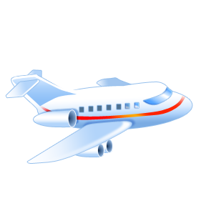
kapetan
pilot
vozač
strojovođa

17. Oboji prometne znakove i napiši njihovo značenje !
A B C D
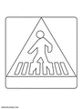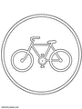

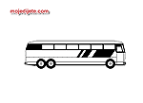

A
B
C
D

